Creador: David Rubio G.
Blog: https://soceame.wordpress.com/
GitHub: https://github.com/DRubioG
Fecha última modificación: 24/02/2025

Para acceder al modelo de síntesis en Quartus, primero hay que tener la síntesis hecha.
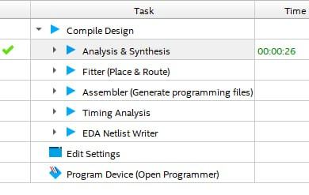
Después en Tools, le damos a la opción Netlist Viewers, y aquí aparecen las diferentes opciones de visualización.
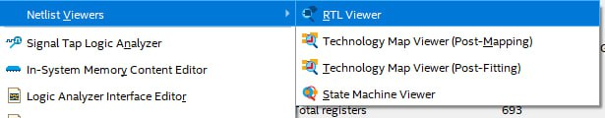
Si le damos a RTL Viewer, podemos ver el modelo de síntesis que genera Quartus.
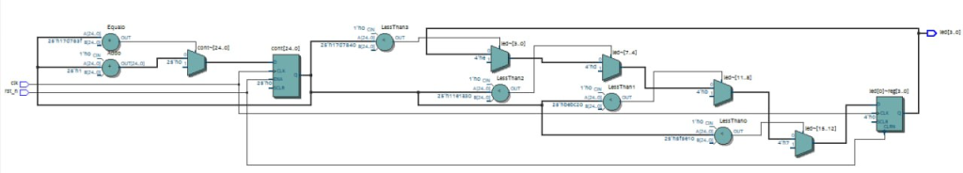
Si le damos a Technology Map Viewer tanto Post-Mapping como Post-Fitting, podemos ver el modelo en puertas lógicas que utiliza Quartus.
NOTA: el post-fitting es el modelo post-implementación.
